Тема урока "Применение производной к исследованию функций"

Проработав данную тему, Вы должны научиться применять производную для исследования функций на монотонность и экстремумы, для нахождения наибольших и наименьших значений функций. Рассмотрим решение подобных задач на следующих примерах. Обратите внимание, что решение всегда начинается с нахождения области определения исследуемой функции.
1. Исследовать функцию f(x)=x³-3x²+4 с помощью производной и построить ее график.
Решение:
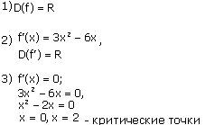
4)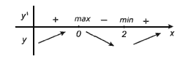
x=0 – точка максимума, x=2 – точка минимума.
5) f(0)=4; f(2)=0
Используя результаты исследования, строим график функции : f(x)=x³-3x²+4
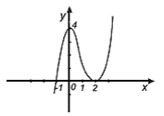
2. Найти наибольшее и наименьшее значения функции 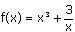 на отрезке 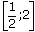
Решение:
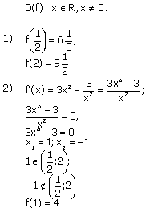
3) Из чисел и 4 наибольшее , наименьшее 4.
Ответ: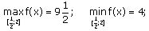
3.Найти длины сторон прямоугольника с периметром 20см, имеющего наименьшую диагональ.
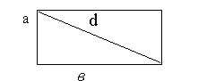
Решение:
Пусть а и в длины сторон прямоугольника, d - его диагональ. Тогда a+b=10. По теореме Пифагора d²=a²+b². По условию задачи a>0,b>0. b=10-a>0, значит 0 < a < 10.
d²=a²+(10-a)²=2a²-20a+100, 0< a < 10.
Таким образом, задача свелась к нахождению такого значения а, при котором функция d(a)=2a²-20a+100 принимает наименьшее значение на интервале 0 < a <10.
Найдем производную d'(a)=4a-20.
Критическая точка .
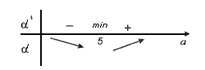
a=5 точка минимума. Следовательно, наименьшее значение функция d(a) на интервале (0;10) принимает в точке a=5. При этом b=5.
Ответ: 5см, 5см.
Домашнее задание: выучить алгоритм
При исследовании свойств функции полезно найти:
1) область её определения;
2) точки пересечения графика с осями координат;
3) производную;
4) стационарные точки;
5) промежутки возрастания и убывания;
6) точки экстремума и значения функции в этих точках.

